Kỹ thuật phần mềm - Software Engineering

ĐẠI HỌC PHENIKAA

KHOA CÔNG NGHỆ THÔNG TIN

**\*\*\*\*\***



**PHÁT TRIỂN PHẦN MỀM HỖ TRỢ QUẢN LÝ KHO – VẬT TƯ**

**Course/Học phần** : Kỹ thuật phần mềm

**Class/Lớp** : Kỹ thuật phần mềm -1-3-24**(** COUR01.LT6 )

**Instructor/Giảng viên** : Vũ Quang Dũng

**Group/Nhóm** : Nhóm 11

**Hà Nội 06-2025**

***Danh sách thành viên***

|  |  |  |  |  |
| --- | --- | --- | --- | --- |
| STT | Họ và tên | MSSV | Vai trò | Đóng góp |
| 1 | Nguyễn Thành Long | 23010462 | Nhóm trường | - Quản lý tiến độ chung và phân công nhiệm vụ cho các thành viên - Thiết kế sơ đồ luồng xử lý nghiệp vụ.Xử lý các sự kiện giao diện và logic nhập/xuất kho - Tối ưu hiệu năng xử lý dữ liệu - Trình bày báo cáo và đại diện nhóm bảo vệ dự án |
| 2 | Vũ Huy Hoàng | 23010138 | Thành viên | - Thiết kế cơ sở dữ liệu chi tiết (ERD, lược đồ quan hệ).Tạo file .sql để tạo bảng và dữ liệu mẫu.Viết các hàm kết nối CSDL với MySQL . - Tối ưu truy vấn SQL cho hiệu suất. Xử lý lỗi truy vấn và đảm bảo tính toàn vẹn dữ liệu .  - Kiểm thử chức năng toàn hệ thống |
| 3 | Đỗ Văn Duy Lộc | 23010479 | Thành viên | Thiết kế giao diện người dùng bằng thư viện Tkinter.Tạo và xử lý các form chức năng như: đăng nhập, thêm/xóa sản phẩm, tìm kiếm, thống kê. Liên kết form với backend và cơ sở dữ liệu. Thiết kế bố cục thân thiện với người dùng.Đảm bảo tính tương thích và dễ sửdụng trên nhiều độ phân giải |
| 4 | Nguyễn Tùng Phong | 22010292 | Thành viên | Viết nội dung báo cáo tài liệu, mô tả các chức năng hệ thống - Trình bày phần tài liệu chi tiết (hình ảnh, biểu đồ, hướng dẫn sử dụng) - Hỗ trợ kiểm thử và ghi nhận lỗi hệ thống |

**Mục Lục**

Contents

**1.** **Nhiệm vụ chung** 5

**1.1.** **Tuần 1 + 2 :** 5

**1.2.** **Tuần 3 + 4 :** 5

**1.3.** **Tuần 5 + 6 :** 6

**1.4.** **Tuần 7 + 8 :** 6

**2.** **Phân tích yêu cầu** 7

**2.1.** **Đặt vấn đề.** 7

**2.2.** **Đối tượng sử dụng** 9

**2.3.** **Phân tích chức năng của từng Đối tượng** 9

**3.** **Đặc tả và thiết kế** 10

**3.1.** **Biểu đồ Use -Case tổng quát** 10

**3.2.** **Biểu đồ Use-Case Phân rã** 11

**3.3.** **Quy Trình nghiệp vụ** 12

**3.4.** **Đặc tả Use -Case** 13

**4.** **UI flow** 14

**4.1.** **Module Quản lý nhân viên** 15

**4.2.** **Module Quản lý phiếu nhập** 18

**4.3.** **Module Quản lý phiếu xuất** 20

**4.4.** **Module Quản lý vật tư** 21

**4.5.** **Module Quản lý lịch sử giao dịch** 22

**4.6.** **Đánh giá sự tương tác giữa các modules** 23

**5.** **Kết quả và đánh giá** 25

**5.1.** **Ưu điểm** 25

**5.2.** **Nhược điểm** 25

**5.3.** **Thách thức khi làm việc nhóm** 26

**5.4.** **Dự định phát triển trong tương lai gần** 26

**Kết Luận** 28

**Tài Liệu Tham khảo** 29

**Lời mở đầu**

* Trong thời đại công nghệ phát triển mạnh mẽ như hiện nay, việc ứng dụng phần mềm vào công tác quản lý ngày càng trở nên phổ biến. Đặc biệt trong lĩnh vực quản lý kho vật tư, một hệ thống phần mềm hiệu quả không chỉ giúp giảm thiểu sai sót trong quá trình lưu trữ và kiểm kê, mà còn góp phần nâng cao hiệu suất làm việc, tiết kiệm thời gian và chi phí vận hành.
* Môn học **Kỹ thuật phần mềm** cung cấp cho sinh viên cái nhìn tổng quan và nền tảng vững chắc về các quy trình, phương pháp và công cụ cần thiết để phát triển phần mềm một cách có hệ thống. Trong môn học này, nhóm chúng em đã thực hiện đề tài **"Phần mềm quản lý kho vật tư"** với mục tiêu xây dựng một ứng dụng hỗ trợ quản lý thông tin hàng hóa, xuất nhập kho, tra cứu và thống kê dữ liệu một cách nhanh chóng và chính xác.
* Báo cáo này trình bày toàn bộ quá trình phân tích, thiết kế và triển khai phần mềm theo các nguyên tắc và quy trình của kỹ thuật phần mềm. Nhóm em hy vọng rằng sản phẩm thể hiện được kiến thức lý thuyết đã học, tính ứng dụng thực tiễn trong môi trường doanh nghiệp.
* Chúng em xin chân thành cảm ơn Thầy Vũ Quang Dũng đã hướng dẫn, đồng thời mong nhận được những ý kiến đóng góp quý báu để hoàn thiện hơn về sản phẩm của mình ạ .

1. **Nhiệm vụ chung** 
   1. **Tuần 1 + 2 :**

|  |  |
| --- | --- |
| **Họ và tên** | **Tiến độ công việc** |
| **Nguyễn Thành Long** | Quản lý tiến độ chung và phân công nhiệm vụ cho các thành viên |
| **Nguyễn Tùng Phong** | Thống kê doanh thu , quy mô |
| **Vũ Huy Hoàng** | Thiết kế cơ sở dữ liệu chi tiết (ERD, lược đồ quan hệ).Tạo file .sql để tạo bảng và dữ liệu mẫu. |
| **Đỗ Văn Duy Lộc** | Thiết kế giao diện người dùng bằng thư viện Tkinter |

* 1. **Tuần 3 + 4 :**

|  |  |
| --- | --- |
| **Họ và tên** | **Tiến độ công việc** |
| **Nguyễn Thành Long** | Thiết kế sơ đồ luồng xử lý nghiệp vụ.Xử lý các sự kiện giao diện và logic nhập/xuất kho |
| **Nguyễn Tùng Phong** | - Trình bày phần tài liệu chi tiết (hình ảnh, biểu đồ, hướng dẫn sử dụng) |
| **Vũ Huy Hoàng** | Viết các hàm kết nối CSDL với MySQL . |
| **Đỗ Văn Duy Lộc** | Thiết kế giao diện trên IDE ( Python ) |

* 1. **Tuần 5 + 6 :**

|  |  |
| --- | --- |
| **Họ và tên** | **Tiến độ công việc** |
| **Nguyễn Thành Long** | Tối ưu hiệu năng xử lý dữ liệu |
| **Nguyễn Tùng Phong** | Viết nội dung báo cáo tài liệu, mô tả các chức năng hệ thống |
| **Vũ Huy Hoàng** | Tối ưu truy vấn SQL cho hiệu suất. Xử lý lỗi truy vấn và đảm bảo tính toàn vẹn dữ liệu |
| **Đỗ Văn Duy Lộc** | Liên kết form với backend và cơ sở dữ liệu. |

* 1. **Tuần 7 + 8 :**

|  |  |
| --- | --- |
| **Họ và tên** | **Tiến độ công việc** |
| **Nguyễn Thành Long** | Trình bày báo cáo và đại diện nhóm bảo vệ dự án |
| **Nguyễn Tùng Phong** | Hỗ trợ kiểm thử và ghi nhận lỗi hệ thống |
| **Vũ Huy Hoàng** | Kiểm, chạy thử chức năng toàn hệ thống |
| **Đỗ Văn Duy Lộc** | Thiết kế bố cục thân thiện với người dùng.Đảm bảo tính tương thích và dễ sửdụng trên nhiều độ phân giải |

1. **Phân tích yêu cầu**
   1. **Đặt vấn đề.**

Trong quá trình vận hành của mỗi doanh nghiệp hay buôn bán nhỏ lẻ , cơ cấu quản lý cần phải có độ chính xác cao để phục vụ cho việc tính toán , kiểm soát hàng hóa , và nhiều vấn đề khác nữa . Vì vậy , “Quản lý kho “đóng vai trò then chốt .

**Các vấn đề nan giải khi làm thủ công :**

* Dễ sai sót khi xuất nhập hàng hóa bằng tay , nhất là bảng số liệu và tính toán
* Khó kiểm tra lịch sử giao dịch , thời gian truy vấn rất mất thời gian
* Tính bảo mật thấp ,dễ bị rò rỉ dữ liệu từ những nguồn không thể kiểm soát

**Giải pháp vấn đề bằng phần mềm quản lý :**

* Tự động hóa quy trình xuất - nhập - tồn kho hiệu quả , tối ưu.
* Giảm thiểu tối đa việc sai sót so với việc làm thủ công thủ công
* Thao tác nhanh gọn , dễ quản lý
* Phân quyền truy cập rõ ràng , tránh rỏ rỉ thông tin
* Cung cấp báo cáo , kết quả nhanh chóng , dễ dàng chỉnh sửa các số liệu .

**Dưới dây ta rút ra được bảng so sánh :**

|  |  |  |
| --- | --- | --- |
| Tiêu chí | Quản lý thủ công | Quản lý bằng phần mềm |
| Độ chính xác | Rất dễ sai sót khi tính toán , xuất nhập dữ liệu thủ công | Tính toán và cập nhật tự động , thông minh , có độ chính xác cao |
| Tiện dụng | Phụ thuộc nhiều vào thao tác người dùng | Giao diện dễ sử dụng , thao tác nhanh |
| Tốc độ xử lý | Rất chậm , thống kê , tra cứu và tính toán lâu | Tốc độ xử lý cao |
| Bảo mật | Không được phân quyền , dữ liệu sẽ bị can thiệp | Được phân quyền , bảo mật dữ liệu tốt |
| Quy mô mở rộng | Khó mở rộng quy mô người dùng , tài nguyên | Dễ dàng thêm hoặc bớt người dùng , tài nguyên |

***Hình 2.1.1*** *: Bảng So Sánh cơ bản*

* 1. **Đối tượng sử dụng**
* Nhân viên kho
* Quản lý kho
* Kế toán
* Quản trị hệ thống
  1. **Phân tích chức năng của từng Đối tượng**

|  |  |
| --- | --- |
| Đối tượng | Chức năng và nhiệm vụ |
| Nhân viên kho | - Cập nhật xuất nhập hàng hóa  - Tình trạng hàng hóa  - Nhập dữ liệu hàng hóa |
| Quản lý kho | - Phê duyệt và thống kê tồn kho  - Giám sát , chỉ đạo hoạt động |
| Kế toán | |  | | --- | |  |  |  | | --- | | - Theo dõi giá trị hàng hóa nhập – xuất - In chứng từ kế toán - Đối chiếu dữ liệu kho và tài chính | |
| Quản trị hệ thống | - Quản lý tài khoản người dùng - Phân quyền truy cập - Xem lịch sử đăng nhập |

***Hình 2.3.1*** *: Bảng phân tích chức năng*

1. **Đặc tả và thiết kế** 
   1. **Biểu đồ Use -Case tổng quát**

***Hình 3.1.1 :*** *Biểu đồ Use -Case tổng quát*

* 1. **Biểu đồ Use-Case Phân rã**

***Hình 3.2.1*** *: Biểu đồ phân rã*

* 1. **Quy Trình nghiệp vụ**
* Đảm bảo hàng hóa được ghi nhận chính xác vào hệ thống kho, từ lúc tiếp nhận đến khi lưu trữ và cập nhật tồn kho, phục vụ theo dõi và báo cáo sau này.Dưới đây là các bước thực hiện :
* **Bước 1 : Đăng ký và đăng nhập vào hệ thống :**
* Nhân viên đăng nhập vào hệ thống bằng tài khoản đã tạo , nếu chưa tạo có thể đăng ký ,
* Khai báo tên , chức vụ và bộ phận đang hoạt động .
* **Bước 2 : Nhập thông tin hàng hóa :**
* Nhập từng dòng hàng hóa: Mã sản phẩm, Tên, Số lượng, Đơn vị tính.
* Kiểm tra lại thông tin tránh sai sót.
* Nếu sản phẩm chưa tồn tại trong danh mục thì cảnh báo và yêu cầu cập nhật từ module "Quản lý hàng hóa”
* **Bước 3 : Cập nhật số lượng tồn kho :**
* Hệ thống tự động cập nhật số lượng tồn kho sau khi phiếu nhập được lưu.
* Cập nhật thời điểm nhập gần nhất cho mỗi sản phẩm .
* **Bước 4 : Lưu lịch sử nhập kho :**
* Tự động lưu vào module Lịch sử hoặc nhật ký hệ thống để tiện cho việc tra cứu kiểm tra kiểm toán sau này .
* Tránh sự cố gian lận không mong muốn .
  1. **Đặc tả Use -Case**

|  |  |
| --- | --- |
| **Nội dung** | **Chi tiết** |
| **Tên Use - Case** | Tạo phiếu xuất kho |
| **Đặc tính** | Cho phép nhân viên tạo phiếu xuất để xuất hàng khỏi kho |
| **Điều kiện** | Nhân viên đã đăng nhập  Sản phẩm đã tồn kho |
| **Sự kiện chính** | Chọn chức năng tạo phiếu xuất Nhập thông tin sản phẩm, số lượng Xác nhận và lưu phiếu Trừ số lượng tồn kho |
| **Tổng kết** | Phiếu xuất được lưu, tồn kho được cập nhật xong |

***Hình 3.4.1 :*** *Bảng đặc tả Use- Case*

1. **UI flow**

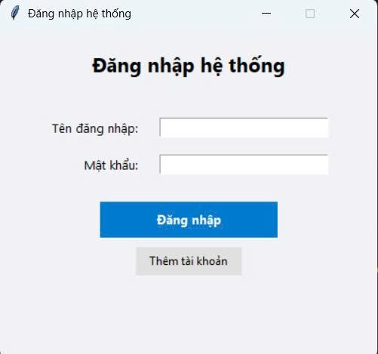

***Hình 4.1 :*** *Giao diện đăng nhập*

* Đầu tiên hệ thống sẽ hiển thị chức năng đăng nhập , nếu chưa có tài khoản thì thì ta sẽ click vào ô “**Thêm tài khoản**” ở phía dưới ô “**Đăng nhập**” .
  + - * 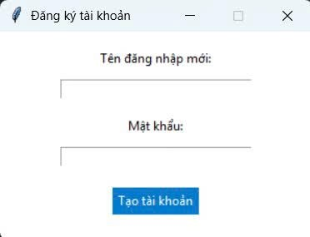
        + ***Hình 4.2 :*** *Giao diện Đăng kí tài khoản .*
* Khi đăng nhập thành công sẽ hiển thị ra giao diện có các Modules cơ bản như “Nhân viên” ,’Xuất hàng” , ‘Nhập hàng”….

* 1. **Module Quản lý nhân viên**

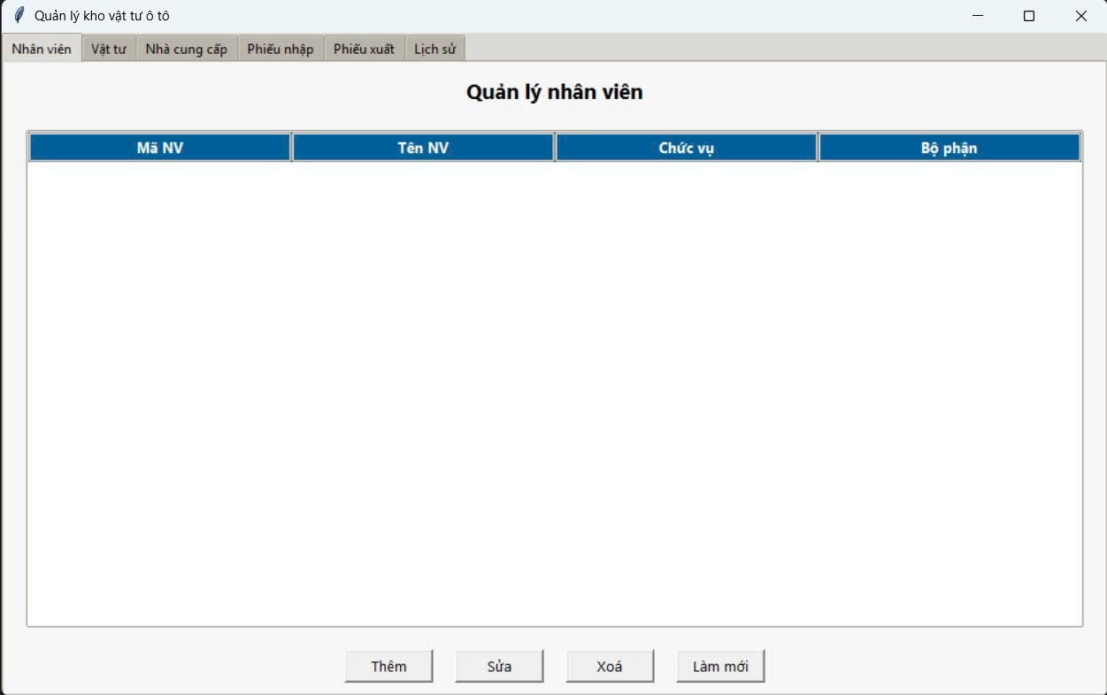

***Hình 4.1.1 :*** *Giao diện quản lý nhân viên*

* Hê thống sẽ hiển thị ra giao diện trên gồm có ác chức năng như “Thêm” , “Sửa” , “Xóa” , “ Làm mới “ .Khi ta Click vào ô “**Thêm**” sẽ hiển thị ra :
  + - * 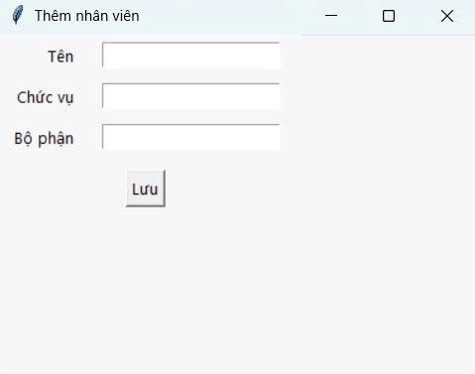

***Hình 4.1.2*** *: Giao diện thêm nhân viên*

* Hiển thị đầy đủ các thuộc tính của nhân viên , click “**Lưu**” để hoàn thành việc thêm .Sau khi thêm sẽ hiển thị trên giao diện **Quản lý nhân viên**

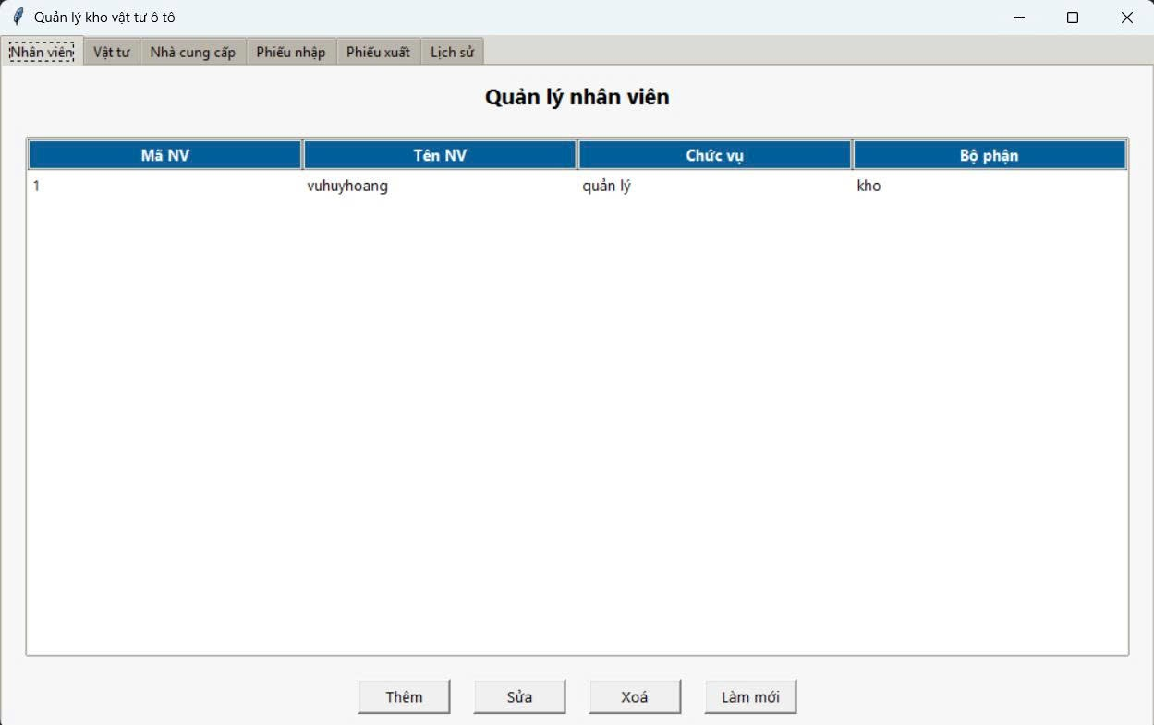

***Hình 4.1.3*** *: Giao diện sau khi thêm Nhân viên*

* Để Sửa thông tin nhân viên , ta có chức năng “Sửa” và nó sẽ hiển thị lại tại bảng chính cảu Module **“Quản lý Nhân viên**” .
  + - * 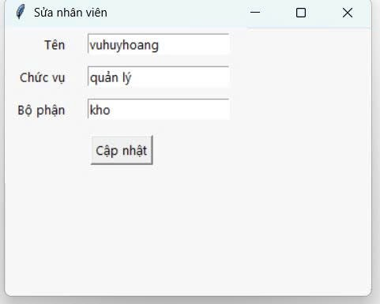

***Hình 4.1.4 :*** *Giao diện Sửa*

* Chức năng tiếp theo là xóa , trong trường hợp nhân viên đó bị loại hoặc nghỉ việc , sau khi xóa sẽ không còn hiển thị ở màn hình chính .

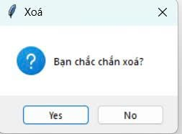

***Hình 4.1.5 :*** *Giao diện Xóa*

* 1. **Module Quản lý phiếu nhập**

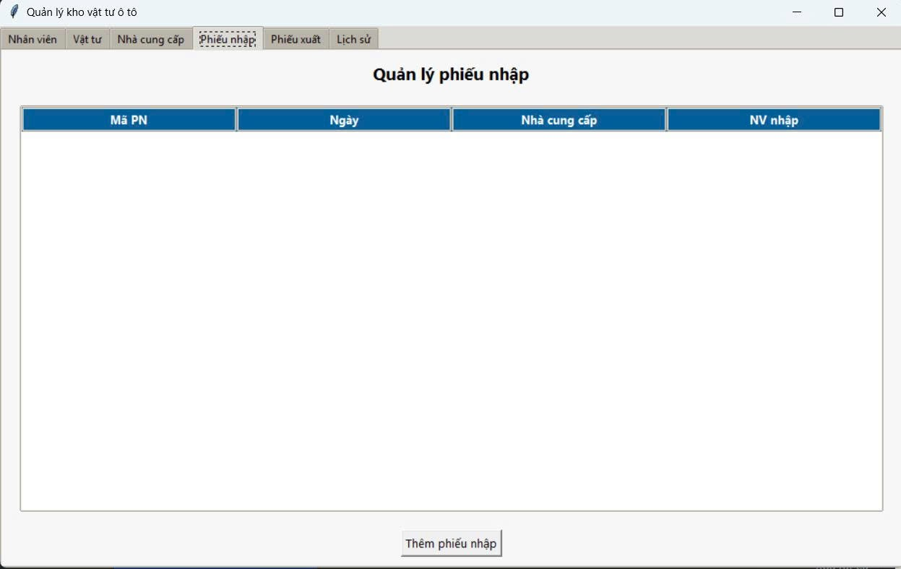

***Hình 4.2.1*** *: Giao diện quản lý phiếu nhập*

* Module này hỗ trợ lưu lại thông tin các thiết bị được nhập vào , và có một chức năng là thêm phiếu nhập . Sau khi Click vào ô “**Thêm phiếu nhập**”
  + - * 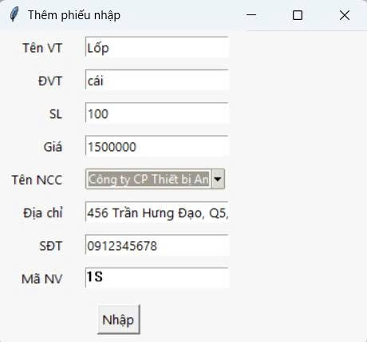
        + ***Hình 4.2.2 :*** *Giao diện thêm mặt hang*
* Sau thao tác nhập nhiều lần thì sẽ hiển thị ra giao diện chính

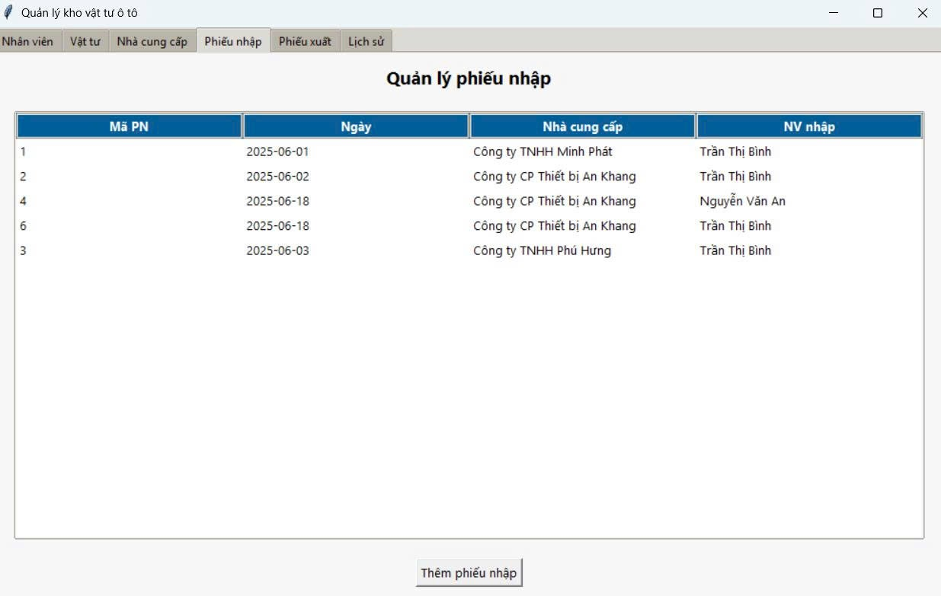**au**

***Hình 4.2.3 :*** *Giao diện nhiều mặt hang*

* 1. **Module Quản lý phiếu xuất**

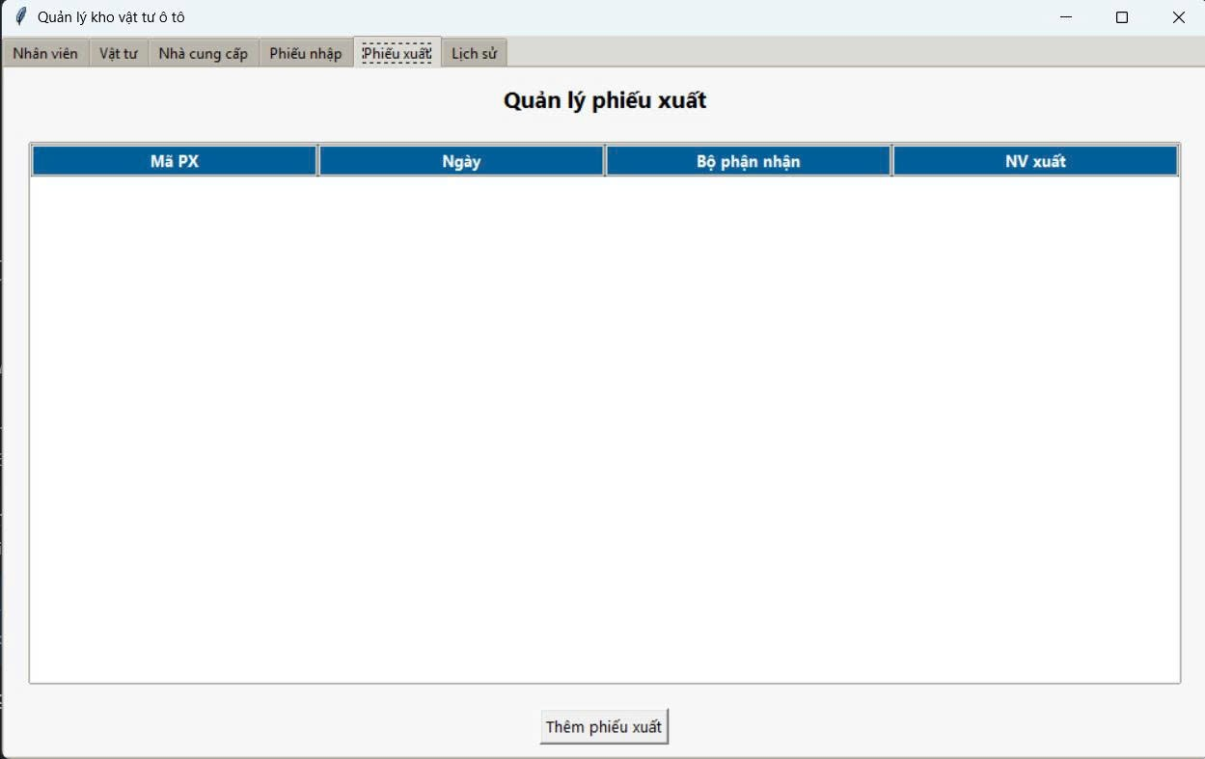

***Hình 4.3.1 :*** *Giao diện Quản lý phiếu xuất*

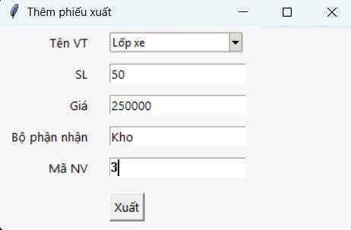

***Hình 4.3.2 :*** *Giao diện xuất mặt hàng*

* Như hình 4.3.1 là giao diện Quản lý xuất hàng , và có một chức năng là thêm mặt hàng
* Sau thao tác nhiều lần vào ô xuất thì sẽ có được giao diện như khi nhập sản phầm 
  1. **Module Quản lý vật tư**
* Đây là Module tương tác nhiều nhất với các module còn lại , khi xuất hàng hay nhập hàng , nó sẽ tự tính toàn số lượng hàng hóa tồn kho .

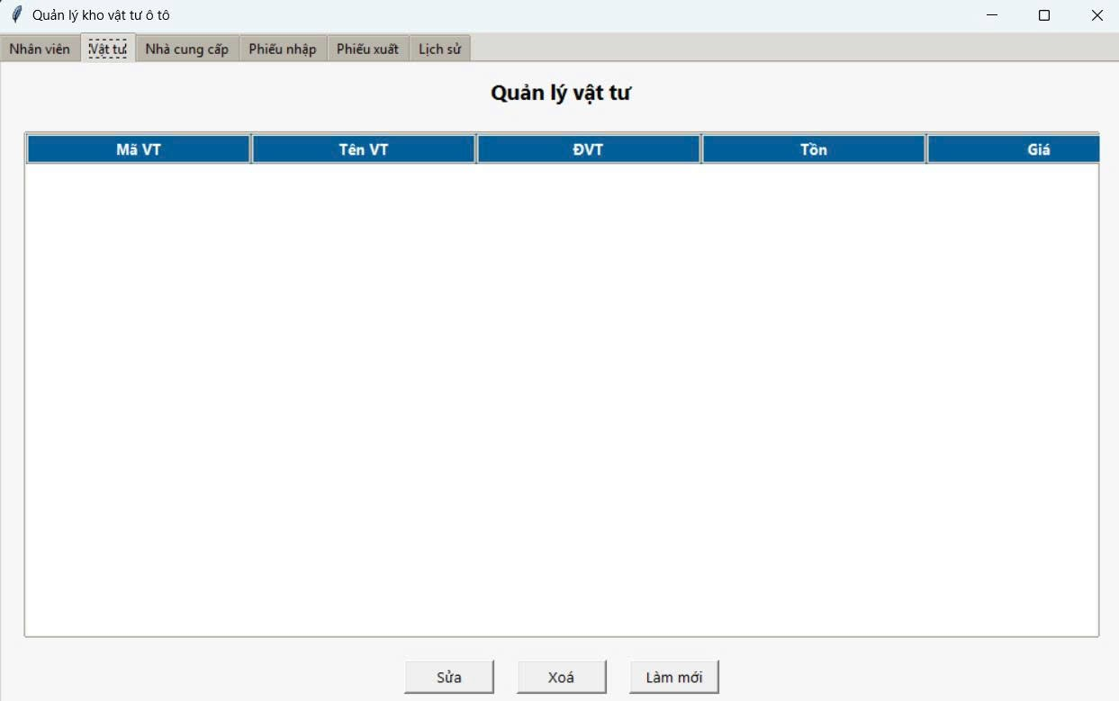

***Hình 4.4.1 :*** *Giao diện quản lý vật tư*

* Ta thấy bảng quản lý vật tư đang trống , bên cạnh đó có các chức năng như sửa , xóa , làm mới , tác dụng tương tự như những modules khác
* Sau khi thao tác nhập hay xuất các mặt hàng vật tư , thì chúng ta sẽ thấy biến động số lượng tồn của từng sản phẩm .

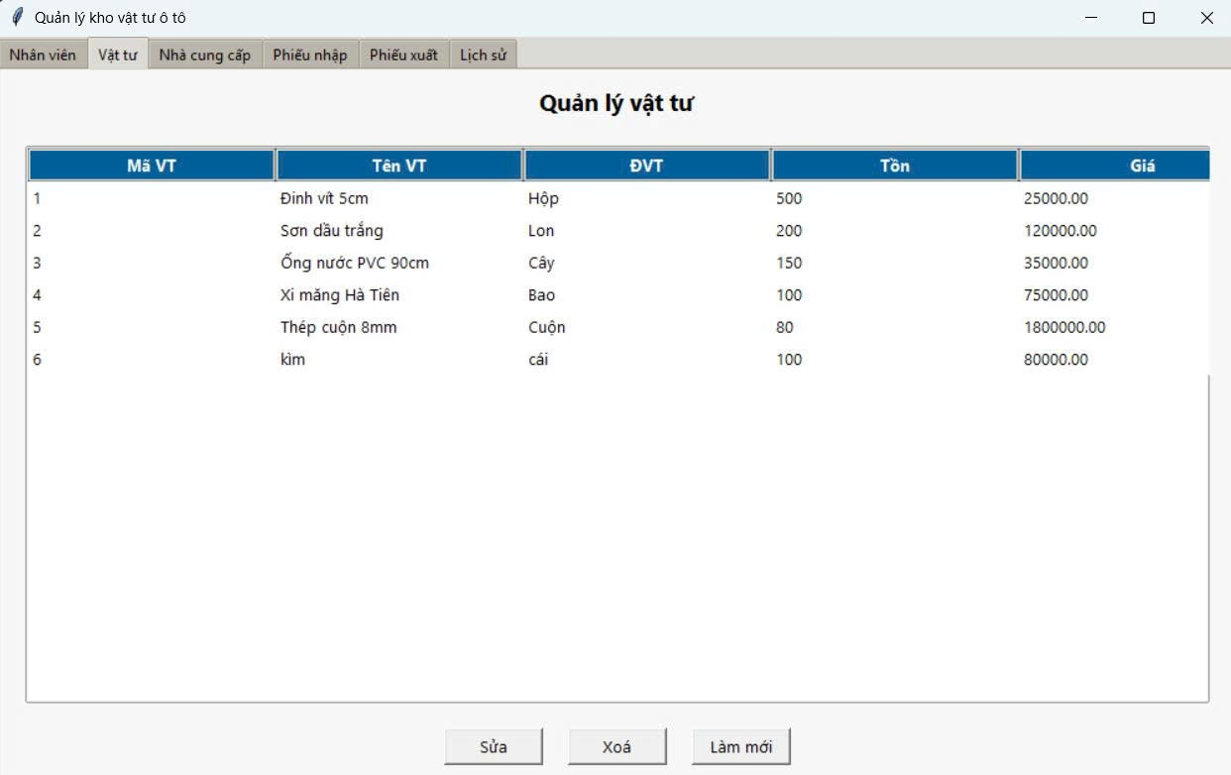

***Hình 4.4.2*** *: Sau khi xuất nhập hàng*

* 1. **Module Quản lý lịch sử giao dịch**
* Đây là module cuối cùng dùng để kiểm soát , tra cứu các hoạt động của phần mềm như uất nhập .
* Module này có tương tác chặt chẽ , độ chính xác cao hơn , rất dễ tra cứu

tránh tình trạng sai sót hay gian lận.

***Hình 4.5.1 :*** *Giao diện lịch sử giao dịch*

* 1. **Đánh giá sự tương tác giữa các modules**
* Các modules có mối liên hệ chặt chẽ với nhau , sự tương tác giữa các module đóng vai trò như một "trung tâm giám sát hệ thống", giúp phát hiện nhanh các sai sót về logic, quản lý luồng dữ liệu hiệu quả và hỗ trợ kiểm tra chéo giữa các chức năng.
* Theo dõi được mức độ liên kết , sự phu thuocjs giữa các modules như Nhân Viên với phiếu xuất nhập , phiếu nhập với nhà Cung cấp nào , vật tư với phiếu nhập có khớp số liệu với nhau không , và nhiều vấn đề liên quan khác nữa .
* Dưới đây là bảng phân tích về sự tương tác qua lại của các Modules :

|  |  |
| --- | --- |
| Sự tương tác | Chi tiết |
| Nhân Viên – Nhập / Xuất | Gắn Nhân viên với mỗi phiếu để xác định người chịu trách nhiệm cho từng công đoạn |
| Nhà cung cấp – Phiếu nhập | Mỗi phiếu Nhập phải được gán với đối tượng Nhà cung cấp cụ thể |
| Lịch sử - Nhập / Xuất | Với mỗi lần xuất , nhập đều sẽ được ghi lại trên hệ thống tránh tình trạng thiếu sót hoặc có sự gian lận |
| Vật tư – Nhập / Xuất | Tính toán thông minh , tiện dụng với từng hành động xuất hay nhập vật liệu |

***Hình 4.6.1*** *: Bảng đánh giá sự tương tác*

1. **Kết quả và đánh giá**
   1. **Ưu điểm**

* Giao diện thân thiện, dễ sử dụng , được thiết kế trực quan, màu sắc đơn giản, phù hợp với người dùng phổ thông, đặc biệt là sinh viên. Các nút chức năng bố trí logic giúp người dùng dễ thao tác, kể cả khi không am hiểu sâu về công nghệ.
* Hệ thống đã triển khai được các chức năng cơ bản của một phần mềm quản lý kho như: nhập kho, xuất kho, quản lý vật tư, nhà cung cấp, nhân viên, và lịch sử giao dịch. Các quy trình đều được xử lý chính xác và nhất quán với thực tế.
* Nhóm đã xây dựng sơ đồ UI Flow cụ thể cho từng chức năng, hoàn thành sớm hơn kế hoạch ban đầu. Điều này giúp quá trình thiết kế và triển khai phần mềm diễn ra suôn sẻ, ít phát sinh lỗi. Việc phân chia vai trò giữa các bảng dữ liệu, luồng xử lý và giao diện được thực hiện rõ ràng, dễ bảo trì và nâng cấp trong tương lai.
  1. **Nhược điểm**
* Do đề tài còn hạn chế về mặt nhân lực và kiến thức , nên phần mềm mới chỉ dừng lại ở việc quản lý tồn kho, chưa có chức năng thống kê tài chính hoặc kết nối với bộ phận kế toán, nên hạn chế trong việc theo dõi lợi nhuận, giá trị hàng tồn.
* Bên cạnh đó , vì là một phiên bản demo đơn giản hướng tới sự căn bản cho sinh viên nên phần mềm không thể có những tính năng cao cấp , như về vấn đề bảo mật , cần có một hệ thống phức tạp , các chức năng ghi đè , tạo mã , quét mã vạch , tạo ra hệ thống cảnh báo hạn sử dụng ...... đều hướng tới sự chuyên nghiệp của các phần mềm quản lý cao cấp .
  1. **Thách thức khi làm việc nhóm**
* Hoạt động nhóm dừng lại ở mức khá , có 1 số thành viên ít tương tác với các thành viên còn lại , khiến tốc độ làm bài có chút chậm nhưng vẫn hoàn thành đầy và đủ tiến độ , nội dung ....
* Một số thành viên còn khó khăn trong việc tìm tòi tài liệu , bên cạnh đó một số thành viên còn không có đủ thiết bị cần thiết như Laptop , Điện thoại thông binh , ... nên còn gặp nhiều khó khăn trong việc làm bài tập nhóm ảnh hưởng đến tiến độ .
* Thách thức lơn nhất là vốn từ Tiếng Anh hạn hẹp, đặc biệt là những thuật ngữ chuyên ngành CNTT mang đến nhiều trở ngại cho các thành viên .
* Dù gặp một số trở ngại trong quá trình làm việc, nhưng thông qua bài tập nhóm này, các thành viên đã hiểu được nhau hơn , cải thiện kỹ năng làm việc nhóm, tư duy thiết kế hệ thống và rút ra được nhiều bài học thực tiễn quý báu cho các dự án sau này.
  1. **Dự định phát triển trong tương lai gần**
* Tự động cảnh báo tồn kho
* Tích hợp mã vạch cho sản phẩm
* Phân quyền người dùng nâng cao
* Tích hợp hệ thống kế toán
* Quản lý hạn sử dụng
* Nâng cấp hệ thống bảo mật tối ưu
* Tích hợp thêm chat BOT AI .

# 

# **Kết Luận**

* Qua quá trình thực hiện dự án nhỏ :*“Xây dựng phần mềm quản lý kho”*, nhóm đã có cơ hội tiếp cận và vận dụng kiến thức lý thuyết vào một sản phẩm thực tế, từ khâu phân tích yêu cầu, thiết kế giao diện đến triển khai sơ đồ dữ liệu và UI Flow. Mặc dù còn một số hạn chế về mặt kỹ thuật và nguồn lực, nhưng phần mềm đã cơ bản đáp ứng được các chức năng cốt lõi của một hệ thống quản lý kho, hỗ trợ người dùng dễ dàng theo dõi và kiểm soát hàng hóa trong kho.
* Bên cạnh việc phát triển sản phẩm, quá trình làm việc nhóm cũng giúp các thành viên nâng cao tinh thần trách nhiệm, kỹ năng phối hợp và giải quyết vấn đề trong thực tế. Những khó khăn trong việc tiếp cận tài liệu chuyên ngành, rào cản ngôn ngữ và thiếu thiết bị là bài học thực tiễn giúp nhóm nhận ra tầm quan trọng của sự chuẩn bị và tự học trong môi trường công nghệ.
* Trong tương lai, nhóm em mong muốn sẽ tiếp tục cải tiến phần mềm bằng cách bổ sung các tính năng nâng cao như đã đề cập ở phần **5.4**, để đưa sản phẩm tiệm cận hơn với các phần mềm chuyên nghiệp được sử dụng trong doanh nghiệp.

# **Tài Liệu Tham khảo**

1. **Công cụ AI hỗ trợ : Chat GPT , gemini ,...**
2. **UI :** [**https://www.youtube.com/watch?v=Ol8bGHDRCpM**](https://www.youtube.com/watch?v=Ol8bGHDRCpM)
3. **https://www.youtube.com/watch?v=ZUdjZZ6b4uY&list=PL33lvabfss1zfGxCcTIYr5IjsyweWWtAO**